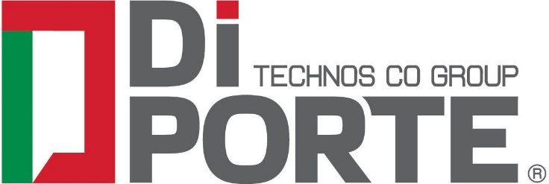

Технос компани дооел увоз-извоз Скопје, производител на италијански внатрешни и сигурносни врати од производната програма DiPorte согласно моменталните потреби распишува оглас за пополнување на следните отворени работни позиции:

- Фарбар на собни врати;

Личен профил:
- Задолжително претходно работно искуство;
- Високо развиена способност за самостојна реализација на доделените работни задачи и рокови.

Доколку сакате да ни се придружете и да станете дел од нашиот успешен тим, ја очекуваме вашата кратка биографија на македонски јазик во електронска форма да ни ја доставите на natasadiporte@gmail.com со назнака ЗА РАБОТНО МЕСТО- ФАРБАР најдоцна до 20.09.2017 година.

